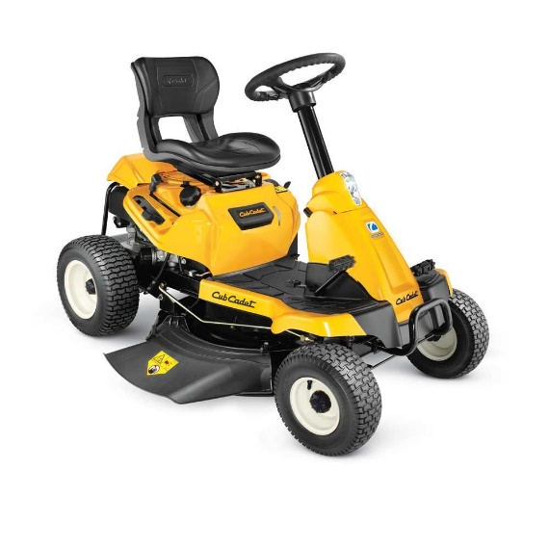

Description คุณลักษณะ
CUB CADET CC 30 H Riding Lawn Mower.
Key Features
- Foot-controlled hydrostatic transmission ระบบเกียร์ออโต้ ใช้เท้าเหยียบเดินหน้า-ถอยหลัง
- New LED high illumination headlight ระบบไฟหน้าแบบ LED
- Convenient compact design ขนาดกะทัดรัด เข้าพื้นที่แคบๆได้สะดวก
Engine เครื่องยนต์
- Engine Brand: Cub Cadet® ใช้เครื่องยนต์ Cubcadet ที่มีประสิทธิภาพสูง
- Engine Displacement: 382 cc ปริมาณความจุกระบอกสูบ 382 ซีซี
- Fuel Tank Capacity: 1.3 gal. ถังบรรจุน้ำมัน 5 ลิตร
- Cylinders/Material: Single/Cast-iron sleeve เครื่องยนต์ขนาด 1สูบ /เสื้อสูบเหล็ก
- Engine Oil Capacity: 1.3 qt. ปริมาณน้ำมันหล่อลื่น 1.2 ลิตร
- Lubrication: Fully pressurized, automotive-style oil pump w/ spin-on oil filter
- Battery: 12V/155 cold crank amp ระบบไฟแบตเตอรี่ 12 V / 155CCA
- Charging System: Flywheel alternator มีระบบชาร์ทไฟแบตเตอรี่ในตัว
Drive System ระบบขับเคลื่อน
- Forward Speed: 4 mph ความเร็วเดินหน้า 6.4 กิโลเมตร/ชั่วโมง
- Reverse Speed: 2 mph ความเร็วถอยหลัง 3.2 กิเมตรต่อชั่งโมง
- Transmission Housing: Die-cast aluminum
- Engine to Transmission: Hydrostatic, Foot (Hydro-Gear T2HP) ระบบเกียร์อัตโนมัติ ไฮโดรสแตติก

Cutting Deck ระบบใบตัด
- Deck Cutting Width: 30" ขนาดความกว้างใบตัด 76 เซนติเมตร
- Deck Wash: Patented SmartJet™ high-pressure deck washing system มีระบบล้างใบมีดแรงดันสูง
- Deck Material: 14-gauge stamped steel ถาดใบมีดขึ้นรูปโลหะมีความแข็งแรงสูง
- Deck Engagement (PTO): Manual lever control ระบบสั่งการใบตัดด้วยคันโยก
- Deck Construction: 14-gauge steel
- Blade(s): single blade ระบบ 1ใบตัด
- Deck Lift: Manual ใช้คันโยกปรับระดับความสูง-ต่ำ ถาดใบมีด
- Cutting Height Range: 1.5" - 4" สามารถปรับระดับใบได้ตั้งแต่ 1.5นิ้ว-4นิ้ว
- Deck Positions: 5 position ปรับความสูงใบตัดได้ 5 ระดับ
Chassis
- Frame: 14-gauge high-strength low alloy steel โครงสร้างคัชชี ใช้วัสดุเหล็กกล้าผสมต่ำที่มีความแข็งแรงสูง
- Front Axle(s): Steel/14-gauge ชุดเพลาหน้า ใช้โลหะ 14
- Turning Radius: 18" รัศมีวงเลี้ยว 18นิ้ว
- Bumper: Steel tube ชุดกันชนหน้าแบบท่อหล็ก
Controls
- Direction: Manual sector and pinion ระบบบังคับเลี้ยวแบบเฟืองขับ
- Headlight(s): LED ไฟหน้าส่องสว่างแบบLED
Comfort
- Seat Type: Cub Comfort™ seat, multiple position, manual seat adjustment เบาะนั่งปรับระดับได้ตามสรีระผู้ใช้งาน
Dimensions
- Weight (approx.): 340 lbs. น้ำหนักตัวรถไม่รวมถุงเก็บหญ้า 155 กิโลกรัม
Warranty
- Warranty: 1-year สินค้ารับประกัน 1ปี ยกเว้นอะไหล่สิ้นเปลือง

